MANUAL TÉCNICO

Objetivo

El objetivo de Este manual es mostrar los datos técnicos que son necesarios para la ejecución del sistema.

Requisitos de instalación

Para la instalación del sistema será necesario cumplir con las siguientes especificaciones de hardware:

* Procesador Intel o superior
* Memoria RAM 1 GB o superior
* Espacio en Disco Duro de 10GB mínimo

Especificaciones de software:

* Sistema operativo Windows 7 o superior
* La versión de JRE (máquina virtual de Java) jre1.8.0_144 o superior
* MySQL 5.5 o superior



Para la instalación de MySQL (Si ya cuenta con mysql instalado favor de pasarse al paso 8)

1.

Primero tenemos que descargar MySQL para ello nos vamos a la página de descarga que aparece en la siguiente imagen poniendo el link en su navegador de preferencia Fire Fox

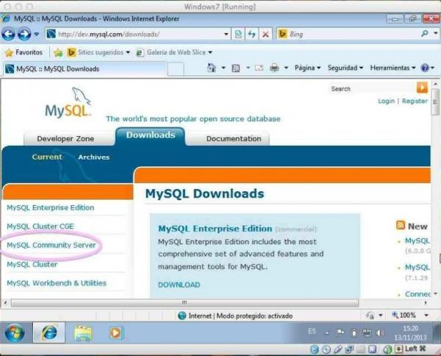

2

Después te aparece otra pantalla mostrando las diferentes versiones existentes, tienes que elegir la versión que se adapta a las características de tu equipo y de tu sistema operativo ya sea de 32 bits o de 64

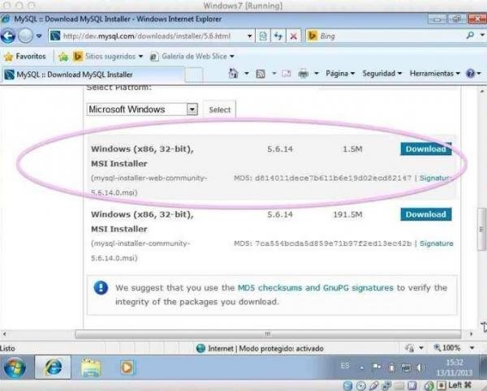

3

Cuando ya esté la descarga completada, en el caso de que no lo tengas aún, el instalador te avisará que necesitas descargar "Microsoft.NET Framework 4 Client Profile"

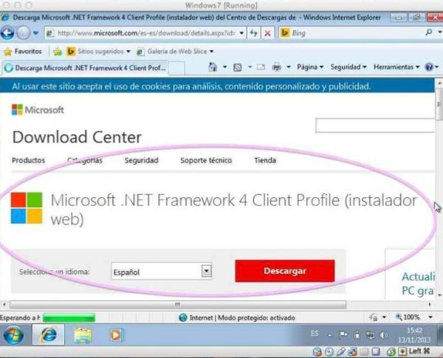

4

Una vez que hayas realizado el paso anterior, elegir entre se mostraran varias opciones. Favor de dar clic a "Install MySQL Products".

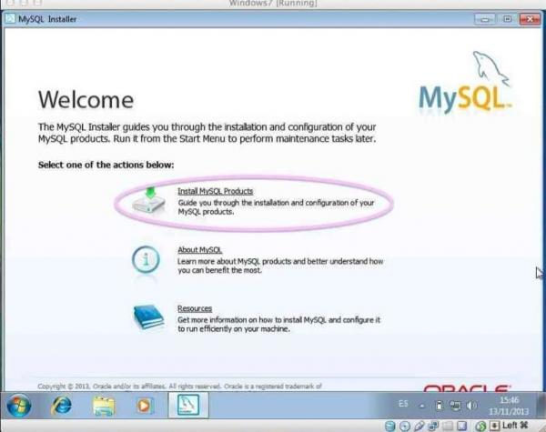

5

Después, escoge la opción de "Develo per Default" y cambia a "MySQL" la carpeta en la que quieres instalar el programa gestor de base de datos

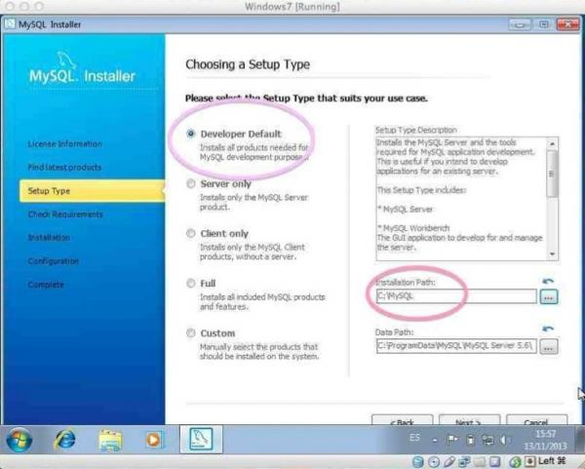

6

A continuación, se te instalará MySQL junto a una serie de complementos que harán que puedas usar este programa con todas sus potencialidades.

En el siguiente paso debes crear una contraseña=1234 y un usuario como administrador=manuelignacio

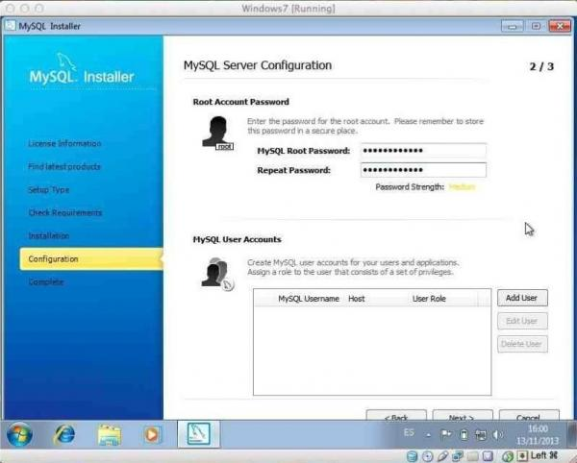

Y en la siguiente imagen nos muestra que la instalación ha sido finalizad después solo damos clic en finalizar

7

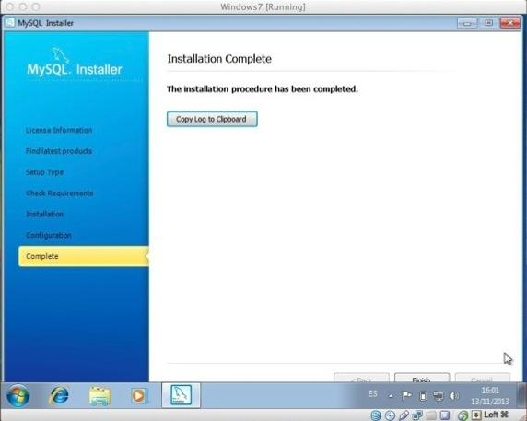

8

**Crear un usuario llamado manuelignacio con contraseña 1234**

Ahora ejecutamos el siguiente código desde la consola de MySQL para crear el usuario:

Ejemplo

CREATE USER 'manuelignacio'@'localhost' IDENTIFIED BY '1234';

Después para dar permisos desde la consola de MySQL ejecutaremos el siguiente código

Ejemplo

GRANT ALL PRIVILEGES ON *.* TO 'manuelignacio'@'localhost' WITH GRANT OPTION

Estos son unos de algunos permisos que los usuarios pueden utilizar.

CREATE: permite crear nuevas tablas o bases de datos.

DROP: permite eliminar tablas o bases de datos.

DELETE: permite eliminar registros de tablas.

INSERT: permite insertar registros en tablas.

SELECT: permite leer registros en las tablas.

UPDATE: permite actualizar registros seleccionados en tablas.

GRANT OPTION: permite remover privilegios de usuarios.

9

**Crear una base de datos llamada nosecont**

10

**Usar la base de datos nosecont.**

11

**Importar la base de datos nosecont entregada por nosotros con el comando [sourse rutadelarchivo\nosecont.sql**

12

**Instalar el JRE en la versión más actual, directamente de la página java.com y elegir la version indicada para su sistema operativo**

13

**Crear un acceso directorio del archivo NOSE~CONT.jar encontrada en la carpeta Entrega Final nose~cont/en el escritorio o en el menú inicio**

**Ejecución**

El programa se puede ejecutar dando doble clic en el acceso directo creado o ejecutando el archivo NOSE~CONT.jar desde la ubicación de instalación después de eso solo basta seguir el manual de usuario para su posterior uso.

Diseño de la base de datos

Tabla Recibo_Factura

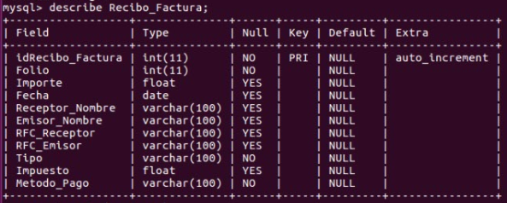

Tabla Usuario

